**Laporan Pengembangan Game**

**Mobil Ugal**

**ALDILA AINU RACHMAN A11.2019.11757/ A11.4502**

**PROGRAM STUDI TEKNIK INFORMATIKA S-1**

**FAKULTAS ILMU KOMPUTER**

**UNIVERSITAS DIAN NUSWANTORO**

**SEMARANG**

**Daftar Isi**

Laporan Pengembangan Game Mobil Ugal 1

Daftar Isi 2

A. Tentang Game 3

i. Deskripsi 3

ii. Screenshot 1 buah 3

B. Detail Pengembangan Aplikasi 4

i. Flow Chart 4

ii. Class Diagram 5

iii. Screenshoot Lengkap 6

C. Referensi 111

1. **Tentang Game**
2. **Deskripsi**

Mobil ugal adalah sebuah game yang terinspirasi dari game pesawat terbang dan mobil/motor balap itu sendiri. Game ini bertemakan mobil yang mempunyai misi untuk mencapai skor sebanyaknya untuk menghindari lawan yang telah disajikan. Mobil ini harus melewati rintangan yang ada dengan kecepatan yang berbeda- beda dan juga level yang berbeda. Gameplay game ini cukup mudah dapat berbelok kanan / kiri dengan cara mengklik sisi kiri/ kanan layar fitur game ini adalah multilevel, ganti mobil tiap level, jenis musuh berbeda tiap level, pause, reset, resume, exit, dan volume music.

1. **Screenshot 1 buah**

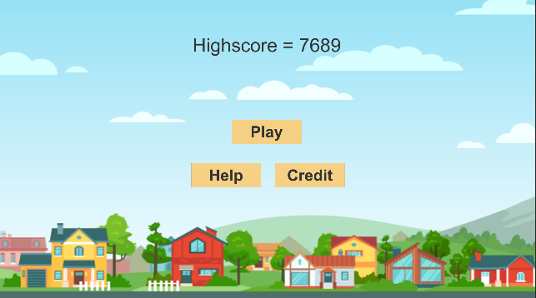

1. **Detail Pengembangan Aplikasi**
2. **Flow Chart**

1. **Class Diagram**

1. **Screenshoot Lengkap**

1. **Referensi**

Youtube, https://www.youtube.com/channel/UCRMXHQ2rJ9_0CHS7mhL7erg

Backsound, https://www.brilio.net/creator/7-situs-unduh-backsound-gratis-tanpa-copyright-bikin-videomu-menarik-21fde6.html

Background, https://www.pexels.com/id-id/pencarian/wallpaper%20hutan/

Icon Mobil, https://www.flaticon.com/search?word=car&type=icon